SPECYFIKACJA WARUNKÓW ZAMÓWIENIA
(dalej zwana SWZ)

W POSTĘPOWANIU PROWADZONYM W TRYBIE PODSTAWOWYM ZGODNIE Z ZAPISAMI USTAWY Z DNIA 11 WRZEŚNIA 2019 ROKU PRAWO ZAMÓWIEŃ PUBLICZNYCH
(TEKST JEDNOLITY DZ. U. Z 2021 R. POZ. 1129 Z PÓŹN. ZM.)
(dalej zwana ustawą)

PN.
WYKONANIE, DOSTAWA I MONTAŻ MATERIAŁÓW DOTYCZĄCYCH ZMIANY ELEMENTÓW IDENTYFIKACJI WIZUALNEJ W BUDYNKACH UCZELNI

Zatwierdzam

mgr Justyna Niewińska
Kanclerz ABNS w Białej Podlaskiej

Biała Podlaska, marzec 2022 r.
- Nazwa oraz adres Zamawiającego, numer telefonu, adres poczty elektronicznej oraz strony internetowej prowadzonego postępowania;
  - Zamawiający: Akademia Bialska Nauk Stosowanych im. Jana Pawła II
  - Adres: ul. Sidorska 95/97, 21 – 500 Biała Podlaska
  - REGON: 030310705
  - NIP: 537-21-31-853
  - Telefony:
    - Rektorat 83 344 99 00
    - Magda Kalinowska 83 344 99 86
  - Adres e-mail:
    - Rektorat kontakt@akademiabialska.pl
    - Magda Kalinowska m.kalinowska@akademiabialska.pl
    - Strona www www.akademiabialska.pl

- Adres strony internetowej, na której udostępniane będą zmiany i wyjaśnienia treści SWZ oraz inne dokumenty zamówienia bezpośrednio związane z postępowaniem o udzielenie zamówienia;
  - bip.akademiabialska.pl;

- Tryb udzielenia zamówienia;
  - Postępowanie jest prowadzone w Trybie podstawowym zgodnie z art. 275 pkt. 1) ustawy Prawo zamówień publicznych oraz przepisy wykonawcze wydane na jej podstawie.
  - Do niniejszego postępowania zastosowanie mają przepisy ustawy Prawo zamówień publicznych oraz przepisy wykonawcze wydane na jej podstawie, a w sprawach nieuregulowanych przepisy ustawy z dnia 23 kwietnia 1964 r. - Kodeks cywilny (tekst jednolity Dz. U. 2020 r. poz. 1740 z późn. zm.).
  - Wymaga się, aby wszystkie pisma związanie z niniejszym postępowaniem, w tym ewentualne zapytania itp. były opatrzone numerem sprawy tj. SZP.272.165.2022.

- Informacja, czy Zamawiający przewiduje wybór najkorzystniejszej oferty z możliwością prowadzenia negocjacji;
  - Zamawiający nie przewiduje wyboru najkorzystniejszej oferty z możliwością prowadzenia negocjacji, o których mowa w art. 275 ust. 2 i 3 ustawy.

- Opis przedmiotu zamówienia;
  - Przedmiotem zamówienia jest wykonanie, dostawa i montaż materiałów dotyczących zmiany elementów identyfikacji wizualnej w budynkach uczelni szczegółowo opisane w Opisie przedmiotu zamówienia, stanowiącym załącznik 5 do SWZ.
  - Zamawiający informuje, iż w Opisie przedmiotu zamówienia, stanowiący załącznik nr 5 do niniejszej SWZ, określił standardy jakościowe odnoszące się do wszystkich istotnych cech przedmiotu zamówienia.
  - Kod CPV: 79823000 – 9 Usługi drukowania i dostawy.

- Termin wykonania zamówienia;
  - Przedmiot zamówienia należy zrealizować w zależności od tego, co nastąpi pierwsze w terminie do 31.05.2022 r. lub wykonania całego przedmiotu zamówienia.

- Projektowane postanowienia umowy w sprawie zamówienia publicznego, które zostaną wprowadzone do treści tej umowy;
  - Projekt umowy zawieranej w sprawie realizacji przedmiotu zamówienia objętego niniejszym postępowaniem stanowi załącznik nr 4 do SWZ.
  - Zamawiający dopuszcza zmiany postanowień zawartej umowy w stosunku do treści oferty, na podstawie której dokonano wyboru Wykonawcy:
    - w sytuacji wystąpienia zjawisk związanych z działaniem siły wyższej (jak np. klęska żywiołowa, niepokoje społeczne, epidemia, pandemia, działania militarne itp.). Zmiana postanowień umowy będzie dotyczyć zmiany zakresu przedmiotu umowy oraz sposobu jego realizacji, wynagrodzenia, terminu realizacji itp., zostanie określona przez Strony i wprowadzona w formie aneksu;
    - w przypadku wystąpienia problemów finansowych po stronie Zamawiającego z przyczyn od niego niezależnych. Zmiana postanowień umowy będzie dotyczyć zmiany zakresu przedmiotu umowy oraz sposobu jego realizacji, wynagrodzenia, terminu realizacji, zostanie określona przez Strony i wprowadzona w formie aneksu;
    - w sytuacji wprowadzenia przez władze państwowe, samorządowe lub Zamawiającego po terminie składania ofert restrykcji / ograniczeń / zakazów / zaleceń związanych z epidemią / pandemią COVID-19 lub zamknięcia bądź chwilowego zawieszenia lub ograniczenia działalności Wykonawcy lub Zamawiającego w związku z epidemią / pandemią COVID-19 (kwarantanny itp.). Zmiana może dotyczyć zmiany zakresu przedmiotu umowy, sposobu jego realizacji, wynagrodzenia, terminu realizacji i zostanie określona przez Strony i wprowadzona w formie aneksu.
    - Zamawiający dopuszcza zmiany postanowień zawartej umowy w stosunku do treści oferty, na podstawie której dokonano wyboru Wykonawcy w przypadku zaprzestania produkcji asortymentu oferowanego przez Wykonawcę, jeśli Wykonawca pomimo dołożenia należytej staranności nie mógł uzyskać takiej informacji do chwili złożenia oferty. Wykonawca zobowiązany jest do uzyskania od producenta informacji dotyczącej daty zaprzestania produkcji oferowanego asortymentu i zaoferować w zamian przedmiot umowy o identycznych lub wyższych parametrach technicznych i funkcjonalności w zakresie wskazanym w SWZ oraz przedstawić na piśmie propozycje zmian w zakresie specyfikacji technicznej i funkcjonalnej w stosunku do specyfikacji technicznej i funkcjonalnej przedmiotu umowy. Zmiana postanowień umowy może dotyczyć m.in. zmiany zakresu przedmiotu umowy, wynagrodzenia (jedynie obniżenia), terminu realizacji itp., w takiej sytuacji zmianie ulegnie umowa w zakresie koniecznym do prawidłowej realizacji umowy i zmiana taka zostanie wprowadzona do umowy w formie aneksu.
    - w sytuacji niezrealizowania całego przedmiotu zamówienia z winy Zamawiającego w pierwotnie zaplanowanym terminie zmianie ulegnie sposób, forma lub termin realizacji i w zależności od wpływu zaistniałej sytuacji na prawidłową realizację przedmiotowej umowy zostanie określona przez Strony i wprowadzona w formie aneksu.
    - Zmiany osób odpowiedzialnych za nadzór nad realizacją zamówienia, zarówno ze strony Zamawiającego, jak i Wykonawcy, zmiana danych teleadresowych, zmiana siedziby i nazwy, NIP, REGON, osób reprezentujących strony itp. podobne zmiany nie stanowią istotnej zmiany umowy.

- Informacje o środkach komunikacji elektronicznej, przy użyciu których Zamawiający będzie komunikował się z Wykonawcami, oraz informacje o wymaganiach technicznych i organizacyjnych sporządzania, wysyłania i odbierania korespondencji elektronicznej;
  - W niniejszym postępowaniu komunikacja między Zamawiającym a Wykonawcami odbywa się przy użyciu miniPortalu, który dostępny jest pod adresem: https://miniportal.uzp.gov.pl/, ePUAPu, dostępnego pod adresem: https://epuap.gov.pl/wps/portal oraz poczty elektronicznej.
  - Wykonawca zamierzający wziąć udział w postępowaniu o udzielenie zamówienia publicznego, musi posiadać konto na ePUAP. Wykonawca posiadający konto na ePUAP ma dostęp do następujących formularzy: „Formularz do złożenia, zmiany, wycofania oferty lub wniosku” oraz do „Formularza do komunikacji”.
  - Wymagania techniczne i organizacyjne wysyłania i odbierania dokumentów elektronicznych, elektronicznych kopii dokumentów i oświadczeń oraz informacji przekazywanych przy ich użyciu opisane zostały w Regulaminie korzystania z systemu miniPortal oraz Warunkach korzystania z elektronicznej platformy usług administracji publicznej (ePUAP).
  - Maksymalny rozmiar plików przesyłanych za pośrednictwem dedykowanych formularzy: „Formularz złożenia, zmiany, wycofania oferty lub wniosku” i „Formularza do komunikacji” wynosi 150 MB.
  - Za datę przekazania oferty, wniosków, zawiadomień, dokumentów elektronicznych, oświadczeń lub elektronicznych kopii dokumentów lub oświadczeń oraz innych informacji przyjmuje się datę ich przekazania na ePUAP.
  - Dane niniejszego postępowanie można wyszukać na Liście wszystkich postępowań w miniPortalu klikając wcześniej opcję „Dla Wykonawców” lub ze strony głównej z zakładki „Postępowania”.
  - W postępowaniu o udzielenie zamówienia komunikacja pomiędzy Zamawiającym a Wykonawcami w szczególności składanie oświadczeń, wniosków, zawiadomień oraz przekazywanie informacji odbywa się elektronicznie za pośrednictwem:
    - dedykowanego formularza: „Formularz do komunikacji” dostępnego na ePUAP oraz udostępnionego przez miniPortal.
    - za pomocą poczty elektronicznej e-mail: r.olczuk@akademiabialska.pl.
  - Dokumenty elektroniczne, składane są przez Wykonawcę za pośrednictwem „Formularza do komunikacji” jako załączniki. Zamawiający dopuszcza również możliwość składania dokumentów elektronicznych za pomocą poczty elektronicznej, na wskazany w pkt. 8.7.2. adres email. Sposób sporządzenia dokumentów elektronicznych musi być zgody z wymaganiami określonymi w rozporządzeniu Prezesa Rady Ministrów z dnia 30 grudnia 2020 r. w sprawie sposobu sporządzania i przekazywania informacji oraz wymagań technicznych dla dokumentów elektronicznych oraz środków komunikacji elektronicznej w postępowaniu o udzielenie zamówienia publicznego lub konkursie (Dz. U. z 2020 r. poz. 2452) oraz rozporządzeniu Ministra Rozwoju, Pracy i Technologii z dnia 23 grudnia 2020 r. w sprawie podmiotowych środków dowodowych oraz innych dokumentów lub oświadczeń, jakich może żądać zamawiający od wykonawcy (Dz. U. z 2020 poz. 2415).

- Informacje o sposobie komunikowania się Zamawiającego z Wykonawcami w inny sposób niż przy użyciu środków komunikacji elektronicznej w przypadku zaistnienia jednej z sytuacji określonych w art. 65 ust. 1, art. 66 i art. 69 ustawy;
  - Zamawiający nie dopuszcza komunikacji innej niż przy użyciu elektronicznych środków komunikacji.

- Wskazanie osób uprawnionych do komunikowania się z wykonawcami;
  - Zamawiający wyznacza następujące osoby do kontaktu z Wykonawcami:
    - w zakresie przedmiotu zamówienia:
      - Andrzej Kwaśniewski, tel. 83 345 62 23; e-mail: m.kalinowska@akademiabialska.pl,
      - Izabela Adamowicz – Łogwińska, tel. 83 345 62 31; e-mail: m.kalinowska@akademiabialska.pl,
    - w zakresie proceduralnym: Magda Kalinowska, tel. 83 344 99 86, e-mail: m.kalinowska@akademiabialska.pl

- Termin związania ofertą;
  - Wykonawca będzie związany ofertą do dnia 30.04.2022 r.
  - W przypadku gdy wybór najkorzystniejszej oferty nie nastąpi przed upływem terminu związania ofertą określonego w dokumentach zamówienia, Zamawiający przed upływem terminu związania ofertą zwraca się jednokrotnie do wykonawców o wyrażenie zgody na przedłużenie tego terminu o wskazywany przez niego okres, nie dłuższy niż 30 dni.
  - Przedłużenie terminu związania ofertą, o którym mowa w pkt. 11.1. SWZ, wymaga złożenia przez Wykonawcę pisemnego oświadczenia o wyrażeniu zgody na przedłużenie terminu związania ofertą.

- Opis sposobu przygotowania oferty;
  - Na ofertę składają się:
    - formularz oferty, której wzór stanowi załącznik nr 1 do SWZ;
    - oświadczenie o spełnianiu warunków udziału w postępowaniu, którego wzór stanowi załącznik nr 2 do SWZ;
    - oświadczenie o niepodleganiu wykluczeniu, którego wzór stanowi załącznik nr 3 do SWZ;
oraz
    - o ile nie wynika to ze złożonych dokumentów do oferty lub z bezpłatnych i ogólnodostępnych baz danych, w szczególności rejestrów publicznych w rozumieniu ustawy z dnia 17 lutego 2005 r. o informatyzacji działalności podmiotów realizujących zadania publiczne (tekst jednolity Dz. U. z 2020 r. poz. 346 z późn. zm.) do oferty należy załączyć pełnomocnictwo lub inny dokument potwierdzający umocowanie osoby lub osób podpisujących ofertę do reprezentowania Wykonawcy.
    - gdy Wykonawca powołuje się na zasoby innych podmiotów, w celu wykazania braku istnienia wobec nich podstaw wykluczenia jest zobowiązany do złożenia oświadczenia, którego wzór stanowi załącznik nr 3 do SWZ, w części dotyczącej podmiotów trzecich;
    - gdy Wykonawca zamierza powierzyć wykonanie części zamówienia podwykonawcom, w celu wykazania braku istnienia wobec nich podstaw wykluczenia, jest zobowiązany do złożenia oświadczenia, którego wzór stanowi załącznik nr 3 do SWZ, w części dotyczącej podwykonawców;
    - w przypadku wspólnego ubiegania się o zamówienie przez Wykonawców, oświadczenie w celu potwierdzenia braku podstaw do wykluczenia, którego wzór stanowi załącznik 3 do SWZ, składa każdy z Wykonawców wspólnie ubiegających się o zamówienie.
  - Jeżeli Wykonawca nie złożył dokumentów lub oświadczeń składanych w postępowaniu lub złożone dokumenty lub oświadczenia są niekompletne lub zawierają błędy, Zamawiający wezwie Wykonawcę odpowiednio do ich złożenia, poprawienia lub uzupełnienia w wyznaczonym terminie, chyba że:
    - oferta Wykonawcy podlegają odrzuceniu bez względu na ich złożenie, uzupełnienie lub poprawienie, lub
    - zachodzą przesłanki unieważnienia postępowania.
  - Każdy Wykonawca może złożyć tylko jedną ofertę w której musi być zaoferowana tylko jedna ostateczna cena za realizację całości przedmiotu zamówienia.
  - Ofertę należy złożyć w formie w elektronicznej lub w postaci elektronicznej opatrzonej podpisem zaufanym lub podpisem osobistym.
  - Wykonawca powinien zapoznać się ze wszystkimi rozdziałami, załącznikami składającymi się na SWZ.
  - Oferta musi być przygotowana zgodnie z ustawą Prawo zamówień publicznych, aktami wykonawczymi wydanymi na podstawie ustawy oraz wymogami SWZ.
  - Oferta powinna zostać przygotowana na / lub w formie formularzy, które stanowią załączniki do SWZ.
  - Załączniki powinny być wypełnione przez Wykonawcę bez wyjątku, ściśle według warunków i postanowień zawartych w SWZ.
  - Oferta musi być sporządzona w języku polskim (dokumenty sporządzone w języku obcym są składane wraz z tłumaczeniem na język polski) oraz podpisana przez upoważnionego przedstawiciela Wykonawcy.
  - Naniesione poprawki muszą być dokonane w sposób czytelny i parafowane przez osobę podpisującą ofertę.
  - Wszystkie dokumenty muszą być przedstawione w formie oryginału, kopii poświadczonej za zgodność z oryginałem przez osobę upoważnioną do reprezentowania Wykonawcy lub notarialnie potwierdzonej kopii, z zastrzeżeniem, że pełnomocnictwo musi być złożone w formie oryginału lub notarialnie potwierdzonej kopii. Pełnomocnictwo w formie oryginału lub notarialnie poświadczonej kopii należy załączyć do oferty wraz z dokumentami potwierdzającymi możliwość udzielenia pełnomocnictwa. Pełnomocnictwo musi być złożone w oryginale w formie elektronicznej lub postaci elektronicznej opatrzonej podpisem zaufanym lub podpisem osobistym. Dopuszcza się także złożenie elektronicznej kopii (skanu) pełnomocnictwa sporządzonego uprzednio w formie pisemnej, w formie elektronicznego poświadczenia sporządzonego stosownie do art. 97 § 2 ustawy z dnia 14 lutego 1991 r. - Prawo o notariacie (tekst jednolity Dz. U. 2020 poz. 1192 z późn. zm.), które to poświadczenie notariusz opatruje kwalifikowanym podpisem elektronicznym, bądź też poprzez opatrzenie skanu pełnomocnictwa sporządzonego uprzednio w formie pisemnej kwalifikowanym podpisem, podpisem zaufanym lub podpisem osobistym mocodawcy. Elektroniczna kopia pełnomocnictwa nie może być uwierzytelniona przez upełnomocnionego.
  - Wszystkie koszty związane z przygotowaniem i złożeniem oferty ponosi Wykonawca.
  - Część oferty, która zawiera informacje stanowiące tajemnicę przedsiębiorstwa w rozumieniu przepisów o zwalczaniu nieuczciwej konkurencji, a Wykonawca zastrzega ich poufność, należy umieścić w odrębnej pliku z opisem „Zastrzeżona część oferty” i zaszyfrować wraz z pozostałymi dokumentami składającymi się na ofertę. Zamawiający nie odpowiada za ujawnienie informacji stanowiących tajemnicę przedsiębiorstwa przekazanych mu przez Wykonawcę wbrew postanowieniom niniejszego podpunktu. Wykonawca nie może zastrzec informacji, o których mowa w art. 222 ust. 5 ustawy.
  - W przypadku zastrzeżenia części oferty Wykonawca musi wykazać, iż zastrzeżone informacje stanowią tajemnicę przedsiębiorstwa. Przez tajemnicę przedsiębiorstwa rozumie się nieujawnione do wiadomości publicznej informacje techniczne, technologiczne, organizacyjne przedsiębiorstwa lub inne informacje posiadające wartość gospodarczą, co, do których przedsiębiorca podjął niezbędne działania w celu zachowania ich poufności, zgodnie z ustawą z dnia 16 kwietnia 1993 r. o zwalczaniu nieuczciwej konkurencji (tekst jednolity Dz. U. z 2020 r. poz. 1913 z późn. zm.).
  - W toku oceniania ofert Zamawiający może żądać udzielenia przez Wykonawców wyjaśnień dotyczących treści złożonych ofert.
  - Zamawiający nie planuje zwołania zebrania Wykonawców.
  - Wykonawcy mogą wspólnie ubiegać się o udzielenie zamówienia.
    - W takim przypadku Wykonawcy ustanawiają pełnomocnika do reprezentowania ich w postępowaniu o udzielenie zamówienia albo reprezentowania w postępowaniu i zawarcia umowy w sprawie zamówienia publicznego. Pełnomocnictwo w formie oryginału lub notarialnie poświadczonej kopii należy załączyć do oferty wraz z dokumentami potwierdzającymi możliwość udzielenia pełnomocnictwa. Pełnomocnictwo musi być złożone w oryginale w formie elektronicznej lub postaci elektronicznej opatrzonej podpisem zaufanym lub podpisem osobistym. Dopuszcza się także złożenie elektronicznej kopii (skanu) pełnomocnictwa sporządzonego uprzednio w formie pisemnej, w formie elektronicznego poświadczenia sporządzonego stosownie do art. 97 § 2 ustawy z dnia 14 lutego 1991 r. - Prawo o notariacie (tekst jednolity Dz. U. 2020 poz. 1192 z późn. zm.), które to poświadczenie notariusz opatruje kwalifikowanym podpisem elektronicznym, bądź też poprzez opatrzenie skanu pełnomocnictwa sporządzonego uprzednio w formie pisemnej kwalifikowanym podpisem, podpisem zaufanym lub podpisem osobistym mocodawcy. Elektroniczna kopia pełnomocnictwa nie może być uwierzytelniona przez upełnomocnionego.
    - Oferta wraz z załącznikami musi być podpisana przez każdego partnera lub ustanowionego pełnomocnika.
    - Przepisy i wymagania dotyczące niepodlegania wykluczeniu z udziału w postępowaniu stosuje się odpowiednio do każdego Wykonawcy.
    - W przypadku Wykonawców wspólnie ubiegających się o udzielenie zamówienia kopie dokumentów dotyczące każdego z tych Wykonawców są poświadczane za zgodność z oryginałem przez Wykonawcę lub pełnomocnika.
    - Wykonawcy wspólnie ubiegający się o udzielenie zamówienia, których oferta zostanie uznana za najkorzystniejszą, przed podpisaniem umowy o realizację niniejszego zamówienia zobowiązani będą do zawarcia między sobą umowy cywilno-prawnej. Umowa musi być zawarta na czas trwania umowy. Niezwłocznie, po zawiadomieniu o wyborze oferty, jednakże nie później niż 3 dni od wysłania ww. zawiadomienia przez Zamawiającego, Wykonawcy muszą przedstawić Zamawiającemu umowę, opisującą przyjętą formę prawną oraz określającą zakres obowiązków każdego z Wykonawców przy realizacji umowy, w oryginale.
    - Umowa, o której mowa wyżej musi być podpisana przez upełnomocnionych przedstawicieli wszystkich Wykonawców składających ofertę wspólną. W umowie tej Wykonawcy wyznaczą spośród siebie Pełnomocnika upoważnionego do zaciągania zobowiązań w imieniu wszystkich Wykonawców realizujących wspólnie umowę. Pełnomocnik upoważniony będzie także do wystawiania faktur, przyjmowania płatności od Zamawiającego i do przyjmowania poleceń na rzecz i w imieniu wszystkich Wykonawców wspólnie realizujących umowę.

- Sposób oraz termin składania ofert;
  - Wykonawca składa ofertę za pośrednictwem „Formularza do złożenia, zmiany, wycofania oferty lub wniosku” dostępnego na ePUAP i udostępnionego również na miniPortalu. Funkcjonalność do zaszyfrowania oferty przez Wykonawcę jest dostępna dla Wykonawców na miniPortalu, w szczegółach danego postępowania. W formularzu oferty/wniosku. Wykonawca zobowiązany jest podać adres skrzynki ePUAP, na którym prowadzona będzie korespondencja związana z postępowaniem.
  - Ofertę składa się, pod rygorem nieważności, w formie elektronicznej w pliku .pdf, jpg, lub jednym z programów z pakietu MS OFFICE bądź zgodnym z nim pakiecie oprogramowania biurowego i podpisana podpisem kwalifikowanym lub w postaci elektronicznej w jednym z ww. formatów opatrzonego podpisem zaufanym lub podpisem osobistym.
  - Ofertę wraz z załącznikami (oświadczenia, pełnomocnictwo itp.) przed złożeniem należy skompresować do jednego pliku archiwum w formacie *.zip.
  - Oferta musi być oznaczonym napisem: „SZP.272.165.2022, nazwa Wykonawcy”
  - Sposób złożenia oferty, w tym zaszyfrowania oferty opisany został w „Instrukcji użytkownika”, dostępnej na stronie: https://miniportal.uzp.gov.pl/.
  - Oferty należy składać w terminie do dnia 31.03.2022 r. do godziny 11:00 na zasadach opisanych w pkt. 13 SWZ.
  - Wykonawca może wprowadzić zmiany lub wycofać złożoną przez siebie ofertę pod warunkiem, że Zamawiający otrzyma pisemne powiadomienie o wprowadzeniu zmian lub wycofaniu przed terminem składania ofert. Powiadomienie musi być złożone według takich samych zasad jak składana oferta z dopiskiem ZMIANA.

- Termin otwarcia ofert;
  - Otwarcie ofert nastąpi w dniu 31.03.2022 r. o godzinie 11:30 za pomocą funkcjonalności „Deszyfrowanie” udostępnionej Zamawiającemu w miniPortalu, pod adresem https://miniportal.uzp.gov.pl/.
  - W przypadku awarii systemu teleinformatycznego, która powoduje brak możliwości otwarcia ofert w terminie określonym przez Zamawiającego, otwarcie ofert następuje niezwłocznie po usunięciu awarii.
  - Zamawiający poinformuje o zmianie terminu otwarcia ofert na stronie internetowej prowadzonego postępowania.
  - Zamawiający, najpóźniej przed otwarciem ofert, udostępni na stronie internetowej prowadzonego postępowania informację o kwocie, jaką zamierza przeznaczyć na sfinansowanie zamówienia.
  - Zamawiający, niezwłocznie po otwarciu ofert, udostępni na stronie internetowej prowadzonego postępowania informacje o:
    - nazwach albo imionach i nazwiskach oraz siedzibach lub miejscach prowadzonej działalności gospodarczej albo miejscach zamieszkania Wykonawców, których oferty zostały otwarte;
    - cenach lub kosztach zawartych w ofertach.
  - Zamawiający nie przewiduje przeprowadzania jawnej sesji otwarcia ofert z udziałem Wykonawców lub osób trzecich, oraz transmisji sesji otwarcia za pośrednictwem jakichkolwiek urządzeń do przekazu wideo, on-line.

- Podstawy wykluczenia, o których mowa w art. 108 ust. 1 i art. 109 ustawy;
  - Zamawiający wykluczy z postępowania Wykonawcę w przypadku zaistnienia którejkolwiek z okoliczności przewidzianej w art. 108 ust. 1 ustawy.
  - Zgodnie z art. 109 ust. 1 ustawy Zamawiający nie ustanawia żadnych przesłanek fakultatywnych.

- Sposób obliczenia ceny;
  - Wykonawca musi przedstawić cenę oferty w formie indywidualnej kalkulacji, przy uwzględnieniu wymagań i zapisów ujętych w SWZ oraz doświadczenia zawodowego Wykonawcy.
  - Obliczona przez Wykonawcę cena oferty powinna zawierać wszelkie koszty bezpośrednie i pośrednie, jakie Wykonawca uważa za niezbędne do poniesienia dla terminowego i prawidłowego wykonania przedmiotu zamówienia, zysk Wykonawcy oraz wszystkie wymagane przepisami podatki i opłaty oraz ewentualne upusty cenowe.
  - Wykonawca w formularzu Oferta poda łączną wartość brutto za zrealizowanie całości przedmiotu zamówienia.
  - Podaną cenę należy zaokrąglić do dwóch miejsc po przecinku.
  - Cena musi być wyrażona w złotych polskich niezależnie od wchodzących w jej skład elementów.
  - Oferowana cena jest ceną ostateczną i nie podlega waloryzacji w okresie realizacji umowy.
  - Zamawiający poprawi w tekście oferty oczywiste omyłki pisarskie, oczywiste omyłki rachunkowe z uwzględnieniem konsekwencji rachunkowych dokonanych poprawek, inne omyłki polegające na niezgodności oferty z ogłoszeniem, niepowodujące istotnych zmian w treści oferty – niezwłocznie, zawiadamiając o tym Wykonawcę, którego oferta została poprawiona.
  - W sytuacji rozbieżności w cenie podanej liczbowo i słownie za prawidłową Zamawiający uzna cenę podaną słownie.

- Opis kryteriów oceny ofert, wraz z podaniem wag tych kryteriów, i sposobu oceny ofert;
  - Jedynym kryterium wyboru najkorzystniejszej oferty będzie cena brutto.
  - Zamówienie zostanie udzielone Wykonawcy nie podlegającemu wykluczeniu, którego oferta nie będzie podlegała odrzuceniu i otrzyma największą ilość punków zgodnie z przyjętym kryterium: Cena brutto oferty – 100 pkt.
  - Oferty zostaną ocenione wg wzoru:

Xc = (Cmin : Cof) x 100 pkt.
gdzie:
Xc wartość punktowa ceny
Cmin najniższa cena brutto wśród złożonych ofert
Cof cena brutto oferty ocenianej

  - Niezwłocznie po wyborze najkorzystniejszej oferty zamawiający informuje równocześnie wykonawców, którzy złożyli oferty, o:
    - wyborze najkorzystniejszej oferty, podając nazwę albo imię i nazwisko, siedzibę albo miejsce zamieszkania, jeżeli jest miejscem wykonywania działalności Wykonawcy, którego ofertę wybrano, oraz nazwy albo imiona i nazwiska, siedziby albo miejsca zamieszkania, jeżeli są miejscami wykonywania działalności wykonawców, którzy złożyli oferty, a także punktację przyznaną ofertom w każdym kryterium oceny ofert i łączną punktację,
    - Wykonawcach, których oferty zostały odrzucone, podając uzasadnienie faktyczne i prawne.
  - Zamawiający udostępnia niezwłocznie informacje, o których mowa w pkt. 17.4. SWZ, na stronie internetowej prowadzonego postępowania.

- Informacje o formalnościach, jakie muszą zostać dopełnione po wyborze oferty w celu zawarcia umowy w sprawie zamówienia publicznego;
  - Umowa w sprawie zamówienia publicznego zostanie zawarta niezwłocznie w terminie związania z ofertą jednak nie krótszym niż 5 dni od dnia przesłania zawiadomienia o wyborze najkorzystniejszej oferty, jeżeli zawiadomienie to zostało przesłane przy użyciu środków komunikacji elektronicznej.
  - Zamawiający może zawrzeć umowę w sprawie zamówienia publicznego przed upływem terminu, o którym mowa w pkt. 18.1. SWZ, jeżeli w postępowaniu złożono tylko jedną ofertę.
  - W przypadku posłużenia się podwykonawcą / podwykonawcami Wykonawca złoży zakres zadań / części przedmiotu zamówienia, jego wartość oraz dane podwykonawcy odpowiedzialnego za powierzony zakres umowy.
  - Za uchylanie się od zawarcia umowy Zamawiający uzna m.in.:
    - Wykonawca nie dostarczy przez zawarciem umowy dokumentów wymaganych w SWZ;
    - dostarczone dokumenty nie będą potwierdzać wymagań określonych w SWZ;
    - niestawienie się Wykonawcy w terminie lub miejscu wskazanym przez Zamawiającego w celu zawarcia umowy;
    - osoba reprezentująca Wykonawcę, która przybędzie w celu zawarcia umowy, nie będzie posiadała stosownego umocowania do reprezentowania Wykonawcy.

- Pouczenie o środkach ochrony prawnej przysługujących Wykonawcy.
  - Wykonawcy, a także innemu podmiotowi, jeżeli ma lub miał interes w uzyskaniu danego zamówienia oraz poniósł lub może ponieść szkodę w wyniku naruszenia przez Zamawiającego przepisów ustawy przysługują środki ochrony prawnej określone w Dziale IX „Środki ochrony prawnej” ustawy.
  - Środki ochrony prawnej określone w Dziale IX „Środki ochrony prawnej” ustawy wobec ogłoszenia wszczynającego postępowanie o udzielenie zamówienia oraz dokumentów zamówienia przysługują również organizacjom wpisanym na listę, o której mowa w art. 469 pkt. 15, oraz Rzecznikowi Małych i Średnich Przedsiębiorców.
  - Odwołanie przysługuje na:
    - niezgodną z przepisami ustawy czynność Zamawiającego, podjętą w postępowaniu o udzielenie zamówienia, w tym na projektowane postanowienie umowy;
    - zaniechanie czynności w postępowaniu o udzielenie zamówienia, do której zamawiający był obowiązany na podstawie ustawy;
  - Odwołanie wnosi się do Prezesa Izby w formie i terminach określone w Dziale IX „Środki ochrony prawnej”.
- Informacja o warunkach udziału w postępowaniu, jeżeli Zamawiający je przewiduje;
  - O udzielenie Zamówienia mogą ubiegać się Wykonawcy, którzy spełniają następujące warunki udziału w postępowaniu:
    - Zdolność do występowania w obrocie gospodarczym Zamawiający odstępuje od opisu warunku w tym zakresie.
    - Uprawnienia do prowadzenia określonej działalności gospodarczej lub zawodowej, o ile wynika to z odrębnych przepisów. Zamawiający odstępuje od opisu warunku w tym zakresie.
    - Sytuacja ekonomiczna lub finansowa. Zamawiający odstępuje od opisu warunku w tym zakresie.
    - Zdolność techniczna lub zawodowa. Zamawiający odstępuje od opisu warunku w tym zakresie.
  - Wykonawca może w celu potwierdzenia spełniania warunków udziału w postępowaniu polegać na zdolnościach technicznych lub zawodowych lub sytuacji finansowej lub ekonomicznej podmiotów udostępniających zasoby, niezależnie od charakteru prawnego łączących go z nimi stosunków prawnych.
  - W odniesieniu do warunków dotyczących wykształcenia, kwalifikacji zawodowych lub doświadczenia Wykonawcy mogą polegać na zdolnościach podmiotów udostępniających zasoby, jeśli podmioty te wykonają usługi, do realizacji których te zdolności są wymagane.
  - Wykonawca, który polega na zdolnościach lub sytuacji podmiotów udostępniających zasoby, składa, wraz z ofertą, zobowiązanie podmiotu udostępniającego zasoby do oddania mu do dyspozycji niezbędnych zasobów na potrzeby realizacji zamówienia lub inny podmiotowy środek dowodowy potwierdzający, że Wykonawca realizując zamówienie, będzie dysponował niezbędnymi zasobami tych podmiotów.
  - Zobowiązanie podmiotu udostępniającego zasoby, o którym mowa w pkt. 20.4. SWZ potwierdza, że stosunek łączący Wykonawcę z podmiotami udostępniającymi zasoby gwarantuje rzeczywisty dostęp do tych zasobów oraz określa w szczególności:
    - zakres dostępnych wykonawcy zasobów podmiotu udostępniającego zasoby;
    - sposób i okres udostępnienia Wykonawcy i wykorzystania przez niego zasobów podmiotu udostępniającego te zasoby przy wykonywaniu zamówienia;
    - czy i w jakim zakresie podmiot udostępniający zasoby, na zdolnościach którego Wykonawca polega w odniesieniu do warunków udziału w postępowaniu dotyczących wykształcenia, kwalifikacji zawodowych lub doświadczenia, zrealizuje roboty budowlane lub usługi, których wskazane zdolności dotyczą.

- Informacja o podmiotowych środkach dowodowych, jeżeli Zamawiający będzie wymagał ich złożenia;
  - Zamawiający nie żąda złożenia podmiotowych środków dowodowych.

- Opis części zamówienia, jeżeli Zamawiający dopuszcza składanie ofert częściowych;
  - Zamawiający nie dopuszcza możliwość złożenia oferty częściowej. Przedmiot niniejszego postępowania został wyodrębniony do oddzielnego postępowania, pozostały asortyment związany z usługami poligraficznymi został objęty innymi postępowaniami prowadzonymi przez Zamawiającego. Dalszy podział zamówienia na części jest nie celowy ze względów ekonomicznych i organizacyjnych. Zamówienie jest dostępne dla mikro, małych, średnich i dużych przedsiębiorstw, tym samym nie prowadzi do zawężenia kręgu potencjalnych Wykonawców.

- Liczbę części zamówienia, na którą wykonawca może złożyć ofertę, lub maksymalną liczbę części, na które zamówienie może zostać udzielone temu samemu Wykonawcy, oraz kryteria lub zasady, mające zastosowanie do ustalenia, które części zamówienia zostaną udzielone jednemu Wykonawcy, w przypadku wyboru jego oferty w większej niż maksymalna liczbie części;
  - Zamawiający nie dopuszcza możliwość złożenia oferty częściowej.

- Informacje dotyczące ofert wariantowych, w tym informacje o sposobie przedstawiania ofert wariantowych oraz minimalne warunki, jakim muszą odpowiadać oferty wariantowe, jeżeli Zamawiający wymaga lub dopuszcza ich składanie;
  - Zamawiający nie dopuszcza możliwość złożenia oferty wariantowej.

- Wymagania w zakresie zatrudnienia na podstawie stosunku pracy, w okolicznościach, o których mowa w art. 95 ustawy.
  - Zamawiający nie wymaga zatrudniania przez Wykonawcę lub podwykonawcę na podstawie stosunku pracy osób wykonujących czynności w zakresie realizacji zamówienia.

- Wymagania w zakresie zatrudnienia osób, o których mowa w art. 96 ust. 2 pkt. 2) ustawy jeżeli Zamawiający przewiduje takie wymagania;
  - Zamawiający nie ustanawia żadnych wymagań związanych z realizacją zamówienia, które obejmują zatrudnienie osób wskazanych w art. 96 ust. 2 pkt. 2) ustawy.

- Informacja o zastrzeżeniu możliwości ubiegania się o udzielenie zamówienia wyłącznie przez wykonawców, o których mowa w art. 94 ustawy, jeżeli Zamawiający przewiduje takie wymagania;
  - Zamawiający nie zastrzega możliwości ubiegania się o udzielenie zamówienia wyłącznie przez Wykonawców o których mowa w art. 94 ustawy.

- Wymagania dotyczące wadium, w tym jego kwotę, jeżeli Zamawiający przewiduje obowiązek wniesienia wadium;
  - Zamawiający nie żąda wniesienia wadium.

- Informacjo o przewidywanych zamówieniach, o których mowa w art. 214 ust. 1 pkt. 7) i 8) ustawy, jeżeli Zamawiający przewiduje udzielenie takich zamówień;
  - Zamawiający nie przewiduje udzielenie zamówienia, o którym mowa w art. 214 ust. 1 pkt. 7) ustawy.

- Informacje dotyczące przeprowadzenia przez wykonawcę wizji lokalnej lub sprawdzenia przez niego dokumentów niezbędnych do realizacji zamówienia, o których mowa w art. 131 ust. 2 ustawy, jeżeli Zamawiający przewiduje możliwość albo wymaga złożenia oferty po odbyciu wizji lokalnej lub sprawdzeniu tych dokumentów;
  - Ze względu na specyfikę przedmiotu zamówienia przed złożeniem oferty Zamawiający wymaga od każdego Wykonawcy odbycia w obiektach Zamawiającego wizji lokalnej tj. dokonania dokładnych oględzin wszystkich miejsc, w których będą wykonywane prace.
  - Wizja ma pozwolić Wykonawcom w pełni poznać miejsce wykonywania prac i uwzględnienia w cenie oferty wszystkich niezbędne działania jakie będzie Wykonawca zobowiązany wykonać w celu zabezpieczenia miejsca wykonywania praca przez dostępem osób trzecich.
  - Potwierdzeniem wykonania wizji lokalnej będzie spisany przez Wykonawcę i Zamawiającego protokół z wizji lokalnej którego wzór stanowi załącznik nr 6 do SWZ.
  - Zamawiający wyznacza termin wizji lokalnej na dzień 28.04.2021r. godz. 10:00. Miejsce spotkania hol główny w budynku przy ul. Sidorskiej 95/97 w Białej Podlaskiej. Osoba do kontaktu Andrzej Kwaśniewski Andrzej Kwaśniewski tel. 83 345 62 23.
  - Wykonawca zobowiązany jest do potwierdzenia odbycia wizji lokalnej przez przedstawiciela Zamawiającego – oświadczenie zgodnie z załącznikiem nr 6 do SWZ.
  - W sytuacji złożenia przez Wykonawcę ofertę bez odbycia uprzednio wizji lokalnej Zamawiający będzie zobligowany do jej odrzucenia zgodnie z art. 226 ust. 1 pkt. 18) ustawy.

- Informacje dotyczące walut obcych, w jakich mogą być prowadzone rozliczenia między Zamawiającym a Wykonawcą, jeżeli Zamawiający przewiduje rozliczenia w walutach obcych;
  - Wszystkie rozliczenia związane z przedmiotem zamówienia będą się odbywały w polskich złotych. Nie dopuszcza się rozliczenia rozliczeń w walutach obcych.

- Informacje dotyczące zwrotu kosztów udziału w postępowaniu, jeżeli Zamawiający przewiduje ich zwrot;
  - Nie przewiduje się zwrotu kosztów udziału w postępowaniu.

- Informacja o obowiązku osobistego wykonania przez wykonawcę kluczowych zadań, jeżeli Zamawiający dokonuje takiego zastrzeżenia zgodnie z art. 60 i art. 121 ustawy;
  - Zamawiający informuje, iż nie zastrzega osobistego wykonania przez Wykonawcę kluczowych zadań składających się na przedmiot zamówienia objęty niniejszym postępowaniem.

- Maksymalną liczbę wykonawców, z którymi Zamawiający zawrze umowę ramową, jeżeli Zamawiający przewiduje zawarcie umowy ramowej;
  - Postępowanie nie jest prowadzone w celu zawarcia umowy ramowej.

- Informacja o przewidywanym wyborze najkorzystniejszej oferty z zastosowaniem aukcji elektronicznej wraz z informacjami, o których mowa w art. 230 ustawy, jeżeli Zamawiający przewiduje aukcję elektroniczną;
  - Zamawiający nie przewiduje wyboru ofert z zastosowaniem aukcji elektronicznej.

- Wymóg lub możliwość złożenia ofert w postaci katalogów elektronicznych lub dołączenia katalogów elektronicznych do oferty, w sytuacji określonej w art. 93 ustawy;
  - Zamawiający nie żąda złożenia oferty w postaci katalogu elektronicznego lub dołączenia katalogu elektronicznego do oferty.

- Informacje dotyczące zabezpieczenia należytego wykonania umowy, jeżeli Zamawiający je przewiduje.
  - Zamawiający nie żąda wniesienia zabezpieczenia należytego wykonania umowy.

- Obowiązek informacyjny wynikający z art. 13 RODO w przypadku zbierania danych osobowych bezpośrednio od osoby fizycznej, której dane dotyczą, w celu związanym z postępowaniem o udzielenie zamówienia publicznego.
  - Zgodnie z art. 13 ust. 1 i 2 rozporządzenia Parlamentu Europejskiego i Rady (UE) 2016/679 z dnia 27 kwietnia 2016 r. w sprawie ochrony osób fizycznych w związku z przetwarzaniem danych osobowych i w sprawie swobodnego przepływu takich danych oraz uchylenia dyrektywy 95/46/WE (ogólne rozporządzenie o ochronie danych) (Dz. Urz. UE L 119 z 04.05.2016, str. 1), dalej „RODO”, informuję, że:
    - administratorem Pani/Pana danych osobowych jest Akademia Bialska Nauk Stosowanych im. Jana Pawła II, ul. Sidorska 95/97, 21 - 500 Biała Podlaska
    - inspektorem ochrony danych osobowych w Akademia Bialska Nauk Stosowanych im. Jana Pawła II jest Jan Sroka tel. 83 344 99 82
e-mail: iod@akademiabialska.pl;
    - Pani/Pana dane osobowe przetwarzane będą na podstawie art. 6 ust. 1 lit. c RODO w celu związanym z postępowaniem o udzielenie zamówienia publicznego nr SZP.272.165.2022.
    - odbiorcami Pani/Pana danych osobowych będą osoby lub podmioty, którym udostępniona zostanie dokumentacja postępowania w oparciu o art. 8 oraz art. 96 ust. 3 ustawy Prawo zamówień publicznych;
    - Pani/Pana dane osobowe będą przechowywane, zgodnie z art. 78 ust. 1 ustawy Prawo zamówień publicznych, przez okres 4 lat od dnia zakończenia postępowania o udzielenie zamówienia;
    - obowiązek podania przez Panią/Pana danych osobowych bezpośrednio Pani/Pana dotyczących jest wymogiem ustawowym określonym w przepisach ustawy Pzp, związanym z udziałem w postępowaniu o udzielenie zamówienia publicznego; konsekwencje niepodania określonych danych wynikają z ustawy Pzp;
    - w odniesieniu do Pani/Pana danych osobowych decyzje nie będą podejmowane w sposób zautomatyzowany, stosowanie do art. 22 RODO;
    - posiada Pani/Pan:
      - na podstawie art. 15 RODO prawo dostępu do danych osobowych Pani/Pana dotyczących;
      - na podstawie art. 16 RODO prawo do sprostowania Pani/Pana danych osobowych;
      - na podstawie art. 18 RODO prawo żądania od administratora ograniczenia przetwarzania danych osobowych z zastrzeżeniem przypadków, o których mowa w art. 18 ust. 2 RODO;
      - prawo do wniesienia skargi do Prezesa Urzędu Ochrony Danych Osobowych, gdy uzna Pani/Pan, że przetwarzanie danych osobowych Pani/Pana dotyczących narusza przepisy RODO;
      - nie przysługuje Pani/Panu:
        - w związku z art. 17 ust. 3 lit. b, d lub e RODO prawo do usunięcia danych osobowych;
        - prawo do przenoszenia danych osobowych, o którym mowa w art. 20 RODO;
        - na podstawie art. 21 RODO prawo sprzeciwu, wobec przetwarzania danych osobowych, gdyż podstawą prawną przetwarzania Pani/Pana danych osobowych jest art. 6 ust. 1 lit. c RODO.

  - Wykaz załączników
    - Załącznik nr 1 Formularz oferty.
    - Załącznik nr 2 Oświadczenie o spełnianiu warunków.
    - Załącznik nr 3 Oświadczenie o niepodleganiu wykluczeniu.
    - Załącznik nr 4 Projekt umowy.
    - Załącznik nr 5 Opis przedmiotu zamówienia.
    - Załącznik nr 6 Oświadczenie o odbyciu wizji lokalnej.

Nazwa Wykonawcy  ………………………………………………………………  ………………………………………………………………  Adres siedziby  ………………………………………………………………  ………………………………………………………………  tel. - …………………………………………………………  E-mail: ………………………………………………………  NIP - ……………………………………………………… | Załącznik nr 1
OFERTA
Nawiązując do ogłoszenia do udziału w postępowaniu o udzielenie zamówienia publicznego prowadzonego zgodnie z art. 275 ust. 1 ustawy z dnia 11 września 2019 roku Prawo Zamówień Publicznych (tekst jednolity Dz. U. z 2021 r. poz. 1129 z późn. zm.) w Trybie podstawowym pt. „Wykonanie, dostawa i montaż materiałów dotyczących zmiany elementów identyfikacji wizualnej w budynkach uczelni” składam niniejszą ofertę i oferuję wykonanie przedmiotu zamówienia objętego niniejszym postępowaniem, zgodnie z wymogami zawartymi w SWZ za cenę brutto ………………………….…………………… zł (słownie: ……………………… …………………………………………………………………….….…..………………… zł).
- Oświadczam, iż zagwarantuje wykonanie przedmiotu zamówienia w zależności od tego co nastąpi pierwsze w terminie do 31.05.2022 r. lub wykonania całego przedmiotu zamówienia.
- Akceptuję wskazany w SWZ termin związania ofertą, tj. do dnia 30.04.2022 r.
- Oświadczam, że wybór oferty będzie / nie będzie* prowadził do powstania u Zamawiającego obowiązku podatkowego.
- Akceptuję projekt umowy i w sytuacji wybrania oferty zobowiązuje się do podpisania umowy na warunkach zawartych w SWZ, w miejscu i terminie wskazanym przez Zamawiającego.
- Oświadczam, iż oferowany przedmiot zamówienia jest zgodny z wymogami Zamawiającego określonymi w SWZ.
- Oświadczam, że załączone do oferty dokumenty opisują stan prawny i faktyczny, aktualny na dzień otwarcia ofert.
- Informacje stanowiące tajemnicę Wykonawcy znajdują się na następujących stronach oferty / załącznika …………………………… do, których tylko Zamawiający ma możliwość wglądu.
- Wykonawca oświadcza, że jest:
  - mikroprzedsiębiorstwem (przedsiębiorstwo, które zatrudnia mniej niż 10 osób i którego roczny obrót lub roczna suma bilansowa nie przekracza 2 milionów EUR);*
  - małym przedsiębiorstwem (przedsiębiorstwo, które zatrudnia mniej niż 50 osób i którego roczny obrót lub roczna suma bilansowa nie przekracza 10 milionów EUR);*
  - średnim przedsiębiorstwem (przedsiębiorstwo, które nie są mikroprzedsiębiorstwami ani małymi przedsiębiorstwami i które zatrudniają mniej niż 250 osób i których roczny obrót nie przekracza 50 milionów EUR lub roczna suma bilansowa nie przekracza 43 milionów EUR):*
  - innym niż ww.*
- Oświadczam, że wypełniłem obowiązki informacyjne przewidziane w art. 13 lub art. 14 RODO wobec osób fizycznych, od których dane osobowe bezpośrednio lub pośrednio pozyskałem w celu ubiegania się o udzielenie zamówienia publicznego w niniejszym postępowaniu**.
- Załącznikami do niniejszego formularza stanowiącymi integralną część oferty są:
- ………………………………………  - ………………………………………  - ………………………………………  - ……………………………………… | - ………………………………………  - ………………………………………  - ………………………………………  - ………………………………………

* niepotrzebne skreślić.
** W przypadku gdy wykonawca nie przekazuje danych osobowych innych niż bezpośrednio jego dotyczących lub zachodzi wyłączenie stosowania obowiązku informacyjnego, stosownie do art. 13 ust. 4 lub art. 14 ust. 5 RODO treści oświadczenia Wykonawca nie składa (usunięcie treści oświadczenia np. przez jego wykreślenie).
Załącznik nr 2
Nazwa Wykonawcy ………………………………………………………………
………………………………………………………………
………………………………………………………………

OŚWIADCZENIE

Oświadczam, że spełniam warunki udziału w postępowaniu określone przez Zamawiającego w pkt. 20.1. Specyfikacji Warunków Zamówienia dotyczącej postępowania nr SZP.272.165.2022.

Załącznik nr 3
Nazwa Wykonawcy ………………………………………………………………
………………………………………………………………
………………………………………………………………

OŚWIADCZENIE

nie podleganiu wykluczeniu z udziału w postępowaniu

- Oświadczam, iż nie podlegam wykluczeniu z udziału w postępowaniu nr SZP.272.165.2022 na podstawie art. 108 ust. 1 ustawy Prawo zamówień publicznych (tekst jednolity Dz. U. z 2021 r. poz. 1129 z późn. zm.).
- Oświadczam, że podlegam wykluczeniu wykluczenia z postępowania na podstawie ……………………………………. ustawy (Wykonawca zobowiązany jest określić mającą zastosowanie podstawę wykluczenia wymienioną w ustawie). Jednocześnie oświadczam, że w związku z ww. okolicznością, na podstawie art. 110 ust. 2 ustawy podjąłem następujące środki naprawcze: …………………………….…………………………… ……………………………………………………………………………………………*

OŚWIADCZENIE
DOTYCZĄCE PODMIOTU, NA KTÓREGO ZASOBY
POWOŁUJE SIĘ WYKONAWCA:

Oświadczam, że w stosunku do następującego/ych podmiotu/tów, na którego/ych zasoby powołuję się w niniejszym postępowaniu, tj.: ………………………………..……………… ……………………………………………………………………………………………………………………………………………………………………………………………………………………………………………………………………………………………………… (podać pełną nazwę/firmę, adres, a także w zależności od podmiotu: NIP/PESEL, KRS/CEiDG) nie zachodzą podstawy wykluczenia z postępowania o udzielenie zamówienia. Jednocześnie oświadczam, że w związku z ww. okolicznością, na podstawie art. 110 ust. 2 ustawy PZP podjęte zostały następujące środki naprawcze:
………………………………………………………………………………………………………………………………………………………………………………………………………………………………………………………………………………………………………*

OŚWIADCZENIE
dotyczące podanych informacji:

Oświadczam, że wszystkie informacje podane w powyższych oświadczeniach są aktualne i zgodne z prawdą oraz zostały przedstawione z pełną świadomością konsekwencji wprowadzenia zamawiającego w błąd przy przedstawianiu informacji.

* Wykonawca nie podlega wykluczeniu w okolicznościach określonych w art. 108 ust. 1 pkt 1, 2 i 5 ustawy, jeżeli udowodni Zamawiającemu, że spełnił łącznie następujące przesłanki:
      - naprawił lub zobowiązał się do naprawienia szkody wyrządzonej przestępstwem, wykroczeniem lub swoim nieprawidłowym postępowaniem, w tym poprzez zadośćuczynienie pieniężne;
      - wyczerpująco wyjaśnił fakty i okoliczności związane z przestępstwem, wykroczeniem lub swoim nieprawidłowym postępowaniem oraz spowodowanymi przez nie szkodami, aktywnie współpracując odpowiednio z właściwymi organami, w tym organami ścigania, lub zamawiającym;
      - podjął konkretne środki techniczne, organizacyjne i kadrowe, odpowiednie dla zapobiegania dalszym przestępstwom, wykroczeniom lub nieprawidłowemu postępowaniu, w szczególności:
        - zerwał wszelkie powiązania z osobami lub podmiotami odpowiedzialnymi za nieprawidłowe postępowanie wykonawcy,
        - zreorganizował personel,
        - wdrożył system sprawozdawczości i kontroli,
        - utworzył struktury audytu wewnętrznego do monitorowania przestrzegania przepisów, wewnętrznych regulacji lub standardów,
        - wprowadził wewnętrzne regulacje dotyczące odpowiedzialności i odszkodowań za nieprzestrzeganie przepisów, wewnętrznych regulacji lub standardów.

Załącznik nr 4

UMOWA NR SZP…2022
zawarta w postępowaniu prowadzonym w Trybie podstawowym na podstawie art. 275 pkt. 1) ustawy Prawo zamówień publicznych (tekst jednolity Dz. U z 2021 r. poz. 1129 z późn. zm.)

zawarta dnia …………… 2022 r. w Białej Podlaskiej pomiędzy:
Akademia Bialska Nauk Stosowanych im. Jana Pawła II z siedzibą przy ul. Sidorskiej 95/97 w Białej Podlaskiej NIP 537-21-31-853, zwaną w treści umowy „Zamawiającym”, reprezentowaną przez:
………………………………..
a ………………………………………………………………………………………………… ………………………………………………………………………………………………… reprezentowaną przez:
……………………. zwanym dalej „Wykonawcą”
Łącznie dalej zwanych Stronami,
na podstawie dokonanego przez Zamawiającego wyboru oferty Wykonawcy w postępowaniu prowadzonym w Trybie podstawowym opublikowanym w dniu……………… pod nr …………… w Biuletynie Informacji Publicznej, została zawarta umowa o następującej treści:

Przedmiot umowy
§ 1
- Na warunkach objętych niniejszą umową Zamawiający zleca, a Wykonawca przyjmuje do wykonania zamówienie polegające na wykonaniu, dostawie i montażu materiałów dotyczących zmiany elementów identyfikacji wizualnej w budynkach uczelni, dalej zwanymi materiałami, szczegółowo opisanymi co do rodzaju w Opisie przedmiotu zamówienia (SWZ), stanowiący załącznik nr 1 do niniejszej umowy oraz ofercie Wykonawcy, której kopia stanowi załącznik nr 2 do niniejszej umowy (przedmiot umowy). Ww. i nw. załączniki stanowią integralną część niniejszej umowy.
- Wykonawca oświadcza, iż posiada niezbędną wiedzę, umiejętności oraz potencjał do wykonania czynności określonych w ust. 1 niniejszego paragrafu i zobowiązuje się do wykonywania czynności objętych niniejszą umową z należytą starannością oraz, że nie zachodzą żadne okoliczności, które mogłyby mieć wpływ na należyte wykonanie przez niego niniejszej umowy.
- Wykonawca będzie realizował przedmiot umowy, o którym mowa w ust. 1 niniejszego paragrafu, siłami własnymi lub / i przy udziale wybranych przez siebie podwykonawców. Zakres powierzonych podwykonawcom części przedmiotu umowy, o którym mowa w ust. 1 niniejszego paragrafu, oraz ich wartość została określona w załączniku nr 3 do niniejszej umowy. Wykonawca za działania bądź zaniechania podwykonawcy, odpowiada tak jak za działania bądź zaniechania własne.
- Wykonawca wykona przedmiot umowy, o którym mowa w ust. 1 niniejszego paragrafu, z materiałów własnych.

Termin wykonania umowy
§ 2
Przedmiot umowy, o którym mowa w § 1 ust. 1 niniejszej umowy, należy zrealizować, w zależności od tego co nastąpi pierwsze, w terminie do …….. 2022 r. lub wykonania całego przedmiotu niniejszej umowy.

Warunki realizacji
§ 3
- Wytyczne dotyczące przygotowania projektu graficznego każdego elementu składającego się na przedmiot umowy, o którym mowa w § 1 ust. 1 niniejszej umowy, będą przekazywane Wykonawcy przez Zamawiającego sukcesywnie po podpisaniu niniejszej umowy.
- Wykonawca w terminie 5 dni kalendarzowych od dnia otrzymania wytycznych, o których mowa w ust. 1 niniejszego paragrafu, złoży Zamawiającemu projekt elementu składającego się na przedmiot umowy, o którym mowa w § 1 ust. 1 niniejszej umowy.
- Zamawiający w terminie 2 dni roboczych od dnia otrzymania od Wykonawcy projektu, o którym mowa w ust. 2 niniejszego paragrafu, dokona akceptacji lub przekaże Wykonawcy uwagi, co do złożonego projektu.
- Po uwzględnieniu uwag Zamawiającego Wykonawca, w terminie kolejnych 2 dni roboczych, złoży Zamawiającemu do akceptacji poprawiony według uwag Zamawiającego projekt, o której mowa w ust. 1 niniejszego paragrafu.
- W przypadku dokonywania kolejnych zmian w przedłożonym do akceptacji projekcie zastosowanie mają ust. 3 i 4 niniejszego paragrafu.
- Ostateczny projekt, o którym mowa w ust. 1 niniejszego paragrafu, musi być zaakceptowana bez uwag przez Zamawiającego przed skierowaniem do realizacji.
- Wykonawca w terminie 7 dni kalendarzowych od dnia akceptacji projektu, o którym mowa w ust. 1 niniejszego paragrafu, dostarczy i zamontuje element składający się na przedmiot umowy, o którym mowa w § 1 ust. 1 niniejszej umowy.
- W terminie 3 dni kalendarzowych od ostatecznej akceptacji bez uwag przez Zamawiającego projektu, o którym mowa w ust. 1 niniejszego paragrafu, Wykonawca zobowiązany jest do dostarczenia jego Zamawiającemu w formacie umożliwiającym jej edycję za pomocą jednego z programów:
  - CorelDraw v.9-12 (format .CDR) wraz ze wszystkimi powiązanymi plikami (opcja Plik->Przygotuj dla biura usług poligraficznych);
  - Adobe InDesign v. CS5 lub niższa (format .INDD) wraz ze wszystkimi powiązanymi plikami (opcja Plik->Pakiet);
  - Adobe Illustrator v. CS5 lub niższa (format .AI lub Illustrator .EPS) wraz ze wszystkimi powiązanymi plikami.

§ 4
- Miejscem dostawy i montażu poszczególnych elementów składających się na przedmiot umowy, o którym mowa w § 1 ust. 1 niniejszej umowy, są budynki Zamawiającego przy ul. Sidorskiej w Białej Podlaskiej.
- Dostawa i montaż elementów składających się na przedmiot umowy, o którym mowa w § 1 ust. 1 niniejszej umowy, odbędzie się transportem Wykonawcy i na jego koszt, najpóźniej do godziny 14-tej ostatniego dnia terminu, określonego w § 2 niniejszej umowy.
- Zamawiający może odmówić odbioru któregokolwiek z elementów składających się na przedmiot umowy, o którym mowa w § 1 ust. 1 niniejszej umowy, dostarczonych po godzinie 14-tej i przesunąć odbiór na kolejny dzień pracy, niezależnie od innych uprawnień Zamawiającego przewidzianych niniejszą umową.
- Niebezpieczeństwo utraty czy też uszkodzenia któregokolwiek z elementów składających się na przedmiot umowy, o którym mowa w § 1 ust. 1 niniejszej umowy, przechodzi z Wykonawcy na Zamawiającego z chwilą protokolarnego zakończenia czynności odbioru bez uwag.

§ 5
- Zamawiający przystąpi do protokolarnego odbioru każdego elementu, składającego się na przedmiot umowy, o którym mowa w § 1 ust. 1 niniejszej umowy, po stwierdzeniu gotowości do odbioru tj. po ich wykonaniu, dostawie i montażu w obiektach Zamawiającego.
- Z czynności odbioru zostanie sporządzony protokół odbioru zawierający wszelkie istotne okoliczności i oświadczenia Stron, a w tym oświadczenie Zamawiającego o odbiorze, bądź odmowie odbioru, wskazaniu przyczyn odmowy oraz ewentualnie wyznaczeniu nowego terminu odbioru.
- Zamawiający ma prawo odmówić odbioru, jeżeli:
  - dostarczony projekt któregokolwiek z elementów składających się na przedmiot umowy, o którym mowa w § 1 ust. 1 niniejszej umowy, nie będzie zgodny z wytycznymi otrzymanymi od Zamawiającego lub Opisem przedmiotu zamówienia, stanowiącym załącznik nr 1 do umowy, albo
  - którykolwiek z dostarczonych i zamontowanych elementów składający się na przedmiot umowy, o którym mowa w § 1 ust. 1 niniejszej umowy, nie będzie zgodne z zaakceptowanym projektem, o którym mowa w § 3 ust. 1 niniejszej umowy, albo
  - stwierdzone zostaną wady któregokolwiek z elementów składających się na przedmiot umowy, o którym mowa w § 1 ust. 1 niniejszej umowy.

Prawa autorskie
§ 6
- Wykonawca zobowiązuje się do tego, że wykonując niniejszą umowę nie naruszy praw autorskich osób trzecich wskazanych w przepisach ustawy o prawie autorskim i prawach pokrewnych (tekst jednolity Dz. U. z 2021 r. poz. 1062) a w wypadku zaistnienia naruszenia przyjmuje na siebie odpowiedzialność za to, iż osoby te nie będą dochodziły od Zamawiającego jakichkolwiek roszczeń z tego tytułu, a w wypadku powstania z tego tytułu jakichkolwiek zobowiązań po stronie Zamawiającego zobowiązuje się zwolnić Zamawiającego z tych zobowiązań, w szczególności poprzez zapłatę Zamawiającemu kwoty odpowiadającej wysokości tych zobowiązań.
- Wykonawca z chwilą akceptacji przez Zamawiającego bez uwag któregokolwiek z projektów, o których mowa w § 3 ust. 1 niniejszej umowy, przenosi na Zamawiającego, autorskie prawa majątkowe do dzieła przyjętego w związku z wykonaniem niniejszej umowy – bez ograniczeń, w szczególności co do terytorium, czasu, liczby egzemplarzy, w zakresie poniższych pól eksploatacji:
  - utrwalania w dowolny sposób i zwielokrotniania w całości lub w części poprzez wytwarzanie egzemplarzy jakąkolwiek techniką (w tym: drukarską, zapisu magnetycznego oraz cyfrową),
  - obrotu oryginałem lub kopiami,
  - rozpowszechniania poprzez ich publiczne udostępnianie w taki sposób, aby każdy mógł mieć do nich dostęp w czasie i miejscu przez siebie wybranym (w tym: poprzez wprowadzanie do pamięci komputera i umieszczanie w sieci internetowej).
- Wykonawca oświadcza, iż w chwili przenoszenia wspomnianych autorskich praw majątkowych będzie jedynym uprawnionym z tytułu, tychże autorskich praw majątkowych i osobistych do projektów powstałych w ramach niniejszej umowy oraz że prawa te nie będą obciążone jakimikolwiek prawami osób trzecich.
- Wykonawca zobowiązuje się, że w wypadku, gdyby jakiekolwiek majątkowe lub osobiste prawa autorskie do projektów materiałów, o których mowa w § 3 ust 1 niniejszej umowy, powstałych w wykonaniu niniejszej umowy lub prawa do utworów zależnych do ww. projektów przysługiwały osobom trzecim, w tym w szczególności pracownikom i podwykonawcom Wykonawcy, Wykonawca spowoduje, żeby wszelkie takie osoby trzecie niezwłocznie i bez wynagrodzenia przeniosły przysługujące im prawa na Zamawiającego lub na jego następców prawnych w zakresie opisanym w niniejszej umowie, jak i udzieliły Zamawiającemu jak i jego następcom prawnym niezwłocznie i bez wynagrodzenia wszelkich upoważnień, zgód i zezwoleń na korzystanie z projektów, jak i utworów zależnych w stosunku do projektów w zakresie nie mniejszym niż zakres określony w niniejszej umowie.
- Przedmiot umowy, o którym mowa w § 1 ust. 1 niniejszej umowy, jest chroniony przepisami ustawy o prawie autorskim i prawach pokrewnych. Wykonawca zachowuje autorskie prawa osobiste do autorstwa przedmiot umowy, o którym mowa w § 1 ust. 1 niniejszej umowy, i do oznaczenia swoją nazwą (swoim nazwiskiem).
- Wykonawca udziela Zamawiającemu zezwolenia na korzystanie i rozpowszechnianie wszelkich utworów zależnych w odniesieniu do projektów, o których mowa w § 3 ust. 1 niniejszej umowy, w takim samym zakresie, jaki dotyczy przedmiotu umowy, o którym mowa w § 1 ust. 1 niniejszej umowy.
- Wykonawca zobowiązuje się do niewykonywania pozostałych autorskich praw osobistych w stosunku do przedmiotu umowy, o którym mowa w § 1 ust. 1 niniejszej umowy, i upoważnia Zamawiającego do wykonywania wszelkich innych niż wymienione w umowie osobistych praw autorskich do projektów materiałów, o których mowa w § 3 ust. 1 niniejszej umowy, w tym do dokonywania przez Zamawiającego lub na jego zlecenie zmian w projektach materiałów. Wykonawca wyraża przy tym zgodę, na udzielanie przez Zamawiającego osobom trzecim upoważnień do wykonywania wszelkich innych niż wymienione w umowie osobistych praw autorskich do przedmiotu umowy, o którym mowa w § 1 niniejszej umowy, bez konieczności uzyskiwania zgody Wykonawcy i bez konieczności uiszczania przez takie osoby trzecie jakiegokolwiek wynagrodzenia na rzecz Wykonawcy.

Cena i warunki płatności
§ 7
- Za terminowe, prawidłowe i kompleksowe wykonanie przedmiotu umowy, o którym mowa w § 1 ust. 1 niniejszej umowy, w tym również za przeniesienie autorskich praw majątkowych oraz wykonywanie wszelkich innych obowiązków przewidzianych niniejszą umową, Wykonawcy będzie przysługiwało wynagrodzenie łączne które nie przekroczy kwoty brutto w wysokości ……………………………………………………… zł (słownie: …………………… złotych i …/100) zgodnie z ofertą Wykonawcy, której kopia stanowi załącznik nr 2 do niniejszej umowy i będącej sumą cen jednostkowych wskazanych w Formularzu cenowym, którego kopia stanowi załącznik nr 4 do niniejszej umowy.
- Zapłata wynagrodzenia dokonywana będzie sukcesywnie na podstawie faktur / rachunków, wystawionych po podpisaniu protokół odbioru zrealizowanej bez usterek, niedoróbek, wad każdej części przedmiotu umowy, o którym mowa w § 1 ust. 1 niniejszej umowy, płatnych przelewem na rachunek bankowy wskazany w fakturze / rachunku w terminie do 30 dni od dnia doręczenia Zamawiającemu faktury / rachunku.
- Podstawą wyliczenia kwoty faktur / rachunków, o których mowa w ust. 2 niniejszego paragrafu, będzie iloczyn dostarczonych i odebranych bez uwag przez Zamawiającego elementów składających się na przedmiot niniejszej umowy i cen jednostkowych wskazanych w Formularzu cenowym stanowiący załącznik nr 4 do niniejszej umowy.
- Kwota wynagrodzenia określona w ust. 1 niniejszego paragrafu jest kwotą maksymalną, obejmującą cały zakres zamówienia i jako tak określone wynagrodzenie nie może ono ulec podwyższeniu, a w szczególności nie podlega jakiejkolwiek waloryzacji ani zwiększeniu w przypadku ustawowej zmiany stawki podatku VAT z zastrzeżeniem § 10 ust. 4 niniejszej umowy.
- Zamawiający oświadcza, że jest podatnikiem podatku VAT i posiada nr NIP 537-21-31-853.
- Wykonawca oświadcza, że jest podatnikiem podatku VAT i posiada nr NIP ………………

Odstąpienie od umowy i kary umowne
§ 8
- Poza wypadkami wymienionymi w Kodeksie cywilnym, ustawie Prawo zamówień publicznych oraz Specyfikacji Warunków Zamówienia Zamawiający może odstąpić od niniejszej umowy w całości z przyczyn leżących po stronie Wykonawcy, w szczególności, gdy:
  - Wykonawca nie dostarczy pierwszego projektu, o którym mowa w § 3 ust. 1 niniejszej umowy, w terminie tam określonym,
  - Zamawiający odmówi dokonania odbioru bez uwag pierwszego projektu, o którym mowa w § 3 ust. 1 niniejszej umowy, z przyczyn wskazanych w niniejszej umowie lub Wykonawca popadnie w zwłokę ponad 2 dni kalendarzowe w terminie dostawy pierwszego poprawionego projektu zgodnie § 3 ust. 5 niniejszej umowy.
- Poza wypadkami wymienionymi w Kodeksie cywilnym, ustawie Prawo zamówień publicznych oraz Specyfikacji Warunków Zamówienia Zamawiający może odstąpić od niniejszej umowy w części z przyczyn leżących po stronie Wykonawcy, również w szczególności, gdy:
  - Wykonawca nie dostarczy drugiego lub któregokolwiek z kolejnych projektów, o którym mowa w § 3 ust. 1 niniejszej umowy, w terminie tam określonym;
  - Wykonawca popadnie w opóźnienie ponad 2 dni kalendarzowe w terminie dostawy drugiego lub któregokolwiek z kolejnych poprawionych projektów uwzględniających zmiany wniesione zgodnie § 3 ust. 3 niniejszej umowy,
  - Wykonawca popadnie w opóźnienie ponad 2 dni kalendarzowe w terminie dostawy któregokolwiek z projektów, o których mowa w § 3 ust. 1 niniejszej umowy, w jednym z formatów określonych w § 3 ust. 7 niniejszej umowy,
  - Zamawiający odmówi dokonania odbioru z któregokolwiek elementów składających się na przedmiot umowy, o którym mowa w § 1 ust. 1 niniejszej umowy, z przyczyn wskazanych w niniejszej umowie;
  - Wykonawca nie dostarczy i nie zamontuje w terminie, o którym mowa w § 2 niniejszej umowy, elementów składających się na przedmiot umowy, o których mowa w § 1 ust. 1 niniejszej umowy,
- Prawo odstąpienia od niniejszej umowy Zamawiający może wykonać w terminie 7 dni kalendarzowych od uzyskania informacji o okoliczności wskazanej w ust. 1 i 2 niniejszego paragrafu, stanowiącej przyczynę odstąpienia.
- W przypadku odstąpienia od niniejszej umowy w całości Wykonawcy nie przysługuje jakiekolwiek wynagrodzenie z tytułu realizacji niniejszej umowy.
- W przypadku odstąpienia przez Zamawiającego od niniejszej umowy w części Wykonawcy przysługuje jedynie wynagrodzenie z tytułu wykonania części przedmiotu umowy, o którym mowa w § 1 ust. 1 niniejszej umowy, w wysokości będącej sumą ilości odebranych bez uwag przez Zamawiającego elementów składających się na przedmiot niniejszej umowy i cen jednostkowych wskazanych w Formularzu cenowym stanowiącym załącznik nr 4 do niniejszej umowy.
- Płatność, o której mowa w ust. 5 niniejszego paragrafu, odbędzie się zgodnie z zapisami § 7 ust. 2 niniejszej umowy.
- Skorzystanie przez Zamawiającego z prawa odstąpienia, nie wyłącza uprawnienia Zamawiającego do naliczenia kar umownych wynikających z niniejszej umowy, a następnie dochodzenia zapłaty tychże kar umownych, jak również odszkodowania na zasadach ogólnych, w wysokości przenoszącej zastrzeżone kary umowne.

§ 9
- Wykonawca zapłaci Zamawiającemu następujące kary umowne:
- w wypadku zwłoki w złożeniu któregokolwiek z projektów, o których mowa w § 3 ust. 1 niniejszej umowy, lub zwłoki w złożeniu któregokolwiek z poprawionego projektu, o których mowa w § 3 ust. 3 niniejszej umowy – w wysokości 1% wartości projektu określonego w formularzu cenowym stanowiącym załącznik nr 4 do niniejszej umowy;
- w wypadku nie dostarczenia lub nie zamontowania przez Wykonawcę w terminie wskazanym w § 3 ust. 7 niniejszej umowy któregokolwiek z elementów składających się na przedmiot umowy, o którym mowa § 1 ust. 1 niniejszej umowy, w wysokości 1% wartości projektu określonego w formularzu cenowym stanowiącym załącznik nr 4 do niniejszej umowy,
- w wypadku nie wywiązania się przez Wykonawcę z któregokolwiek z obowiązków, o których mowa w § 10 ust. 3 niniejszej umowy w terminie tam określonym – w wysokości 0,5% wartości brutto objętej naprawą gwarancyjną części przedmiotu umowy za każdy dzień zwłoki,
- w wypadku odstąpienia od niniejszej umowy przez Wykonawcę lub odstąpienia niniejszej umowy przez Zamawiającego, z przyczyn za które ponosi odpowiedzialność Wykonawca – w wysokości 20% wartości nieodebranej części przedmiotu niniejszej umowy.
- Strony oświadczają, iż łączna maksymalna kwota naliczonych kar umownych, o których mowa w ust. 1 niniejszej umowy, nie przekroczy 25% kwoty brutto wskazanej w § 7 ust. 1 niniejszej umowy.
- Zastrzeżenie kar umownych, o których mowa w ust. 1 niniejszego paragrafu, nie wyłącza możliwości dochodzenia przez Zamawiającego odszkodowania na zasadach ogólnych w wysokości przewyższające zastrzeżone kary umowne.
- Wykonawca zobowiązuje się w szczególności do pokrycia wszelkich kosztów poniesionych przez Zamawiającego na skutek niewykonania lub nienależytego wykonania umowy, a w tym kosztów dozoru i przechowania mienia Wykonawcy w terminie 7 dni od doręczenia Wykonawcy zestawienia tych kosztów.
- Naliczone koszty wskazane w ust. 3 niniejszego paragrafu Zamawiający może również potrącić z przysługującej Wykonawcy wierzytelności z tytułu ceny sprzedaży. Możliwość potrącenia dotyczy również naliczonych kar umownych.

Warunki gwarancji
§ 10
- Wykonawca udziela 24 miesięcznej gwarancji na dostarczone i odebrane bez uwag materiały składające się przedmiot umowy, o którym mowa w § 1 ust. 1 niniejszej umowy.
- Bieg terminu gwarancji rozpoczyna się w dniu podpisania przez Strony protokołu odbioru bez uwag każdego z materiałów składających się przedmiot umowy, o którym mowa w § 1 ust. 1 niniejszej umowy.
- W wypadku zaistnienia konieczności naprawy w ramach gwarancji Wykonawca własnym staraniem i na własny koszt obowiązany jest do:
- przystąpienia do naprawy w terminie 3 dni roboczych od dnia zgłoszenia konieczności naprawy;
- dokonania naprawy w terminie nie dłuższym niż 7 dni kalendarzowych od daty zgłoszenia konieczności naprawy;
- wymiany przedmiotu umowy, o którym mowa w § 1 ust. 1 niniejszej umowy, na wolny od wad w wypadku opóźnienia w dokonaniu naprawy ponad 7 dni kalendarzowych, lub w wypadku stwierdzenia wady nie dającej się usunąć.

Postanowienia końcowe
§ 11
- Wszelkie zmiany niniejszej umowy wymagają formy pisemnej pod rygorem nieważności.

Osoba po stronie Wykonawcy podpisująca niniejszą umowę oświadcza, że jest w pełnym zakresie umocowana do podpisywania i składania oświadczeń woli w imieniu Wykonawcy, którego reprezentują i że umocowanie to nie wygasło w dniu zawarcia niniejszej umowy.

Osoby po stronie Zamawiającego podpisujące niniejszą umowę oświadczają, że są umocowane do podpisywania i składania oświadczeń woli w imieniu Zamawiającego, którego reprezentują i że umocowanie to nie wygasło w dniu zawarcia niniejszej umowy.
- Zawiadomienia wskazane w niniejszej umowie mogą być dokonywane pisemnie lub pocztą elektroniczną za potwierdzeniem odbioru na adresy Stron:
- Wykonawcy: ………………….., e-mail: …….……………..
- Zamawiającego: Akademia Bialska Nauk Stosowanych im. Jana Pawła II, ul. Sidorska 95/97, 21-500 Biała Podlaska e-mail: kontakt@akademiabialska.pl, tel. 83 344 99 00.
- Strony są zobowiązane informować się niezwłocznie nawzajem na piśmie o każdej zmianie siedziby, bądź adresu do doręczeń, pod rygorem uznania doręczenia korespondencji na ostatnio wskazany adres za skuteczne, tj. wywołujące skutki prawne.
- Ze strony Zamawiającego osobą upoważnioną do kontaktów z Wykonawcą w zakresie realizacji i odbioru przedmiotu umowy, o którym mowa w § 1 ust. 1 niniejszej umowy, jest …………………, tel. …………… mail ………………@akademiabialska.pl.

Osoba wskazana w ust. 6 niniejszego paragrafu nie jest jednak upoważniona do składania oświadczeń woli w imieniu Zamawiającego, które zmierzałyby do zmiany bądź uzupełnienia niniejszej umowy.

§ 12
W sprawach nieuregulowanych niniejszą umową będą mieć zastosowanie przepisy ustawy Prawo zamówień publicznych, Kodeksu Cywilnego oraz ustawy o prawie autorskim i prawach pokrewnych.

§ 13
Ewentualne spory powstałe w związku z realizacją niniejszej umowy Strony poddają rozstrzygnięciu sądowi właściwemu według siedziby Zamawiającego.

§ 14
Umowę sporządzono w dwóch jednobrzmiących egzemplarzach – po jednym dla każdej ze Stron.

Załączniki:
- Opis przedmiotu zamówienia (SWZ);
- Kopia oferty Wykonawcy;
- Wykaz prac zleconych podwykonawcom;
- Formularz cenowy.

Załącznik nr 5
Opis przedmiotu zamówienia

Przedmiotem zamówienia jest wykonanie usługi polegającej na zmianie identyfikacji wizualnej uczelni szczegółowo opisany poniżej:

Przed złożeniem oferty należy dokonać ostatecznych obmiarów wykonywanych elementów w uzgodnieniu z upoważnionymi pracownikami Uczelni do realizacji zadania.

Uzgodnić w ostatecznej formie - projektu - wzór, kolorystykę, wielkość liter, treść napisów itp. i zatwierdzić w formie pisemnej.

Uwzględnić w ofercie wykonanie usługi polegającej na kompleksowym wykonaniu zamówienia tj. polegającym na demontażu istniejących elementów, przygotowanie powierzchni roboczych istniejących elementów reklamowych, tablic itp., montaż nowych elementów u zamawiającego we wskazanych miejscach.

Przedmiotem zamówienia są:

Tablica sala senatu w ilości 1 szt. o parametrach:

Płyta PCV 3mm,

Ramka złota PCV,

tło złoto mat,

litery czarne błysk.

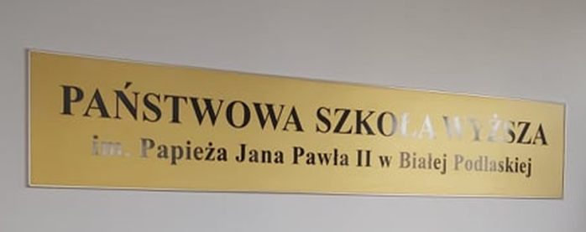

Tablica aula 159 w ilości 1 szt. o parametrach:

Wymiar tablicy 5 x 1 m,

Płyta PCV 10 mm,

tło białe, herb + logo + litery – kolor.

Napis hala sportowa /ściana widownia w ilości 1 szt. o parametrach:

Logo PCV 2 x 2 m + wydruk laminowany,

Napis: litery styrodur, malowane,

wymiary napisu 8 x 2m.

Welcome Center w ilości 2 szt. o parametrach:

przeklejki logo,

Grafika: wydruk laminowany, na folii,

Wielkość 2 x 2 m,

Usunięcie starej grafiki + naklejenie nowej.

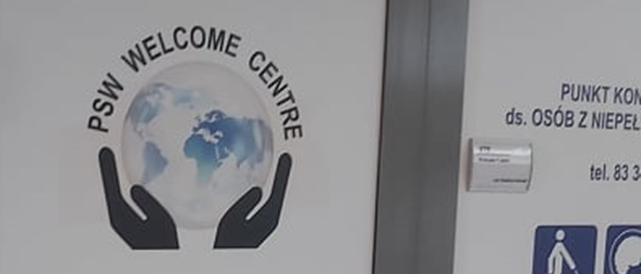

Tablice Dom Studenta w ilości 2 szt. o parametrach:

Nowa wklejka, logo, napis – płyta dibond,

Wymiary wklejki: 10 x 200 cm,

srebrna folia.

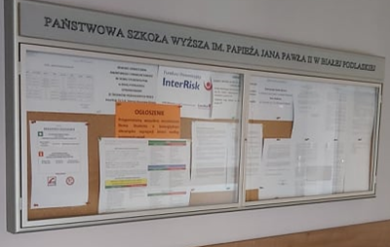

Tablice informacyjna Dom Studenta w ilości 1 szt. o parametrach:

Nowa wklejka, logo, napis – płyta dibond,

Wymiary wklejki: 10 x 155 cm,

srebrna folia.

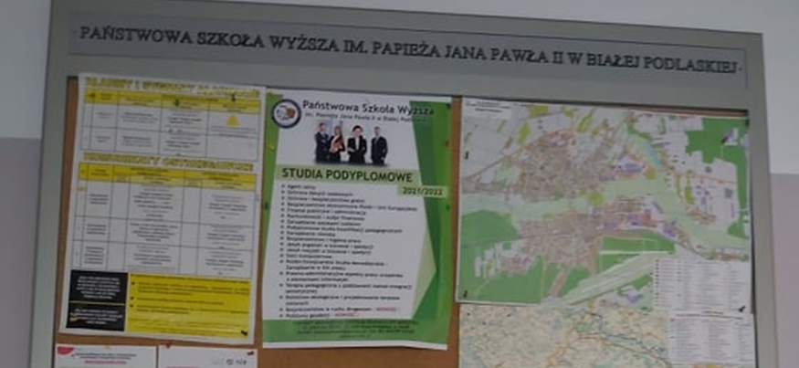

Tablica informacyjna / sale / dydaktyka hala w ilości 2 szt. o parametrach:

Nowa wklejka, logo, napis – płyta dibond,

Wymiary: 22 x 150 cm,

srebrna folia.

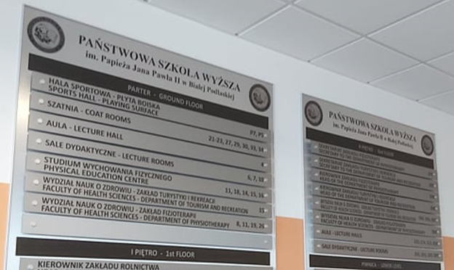

Tablica informacyjna wejście Rektorat w ilości 1 szt. o parametrach:

Nowa wklejka, logo, napis – płyta dibond,

Wymiary: 10 x 200 cm,

srebrna folia.

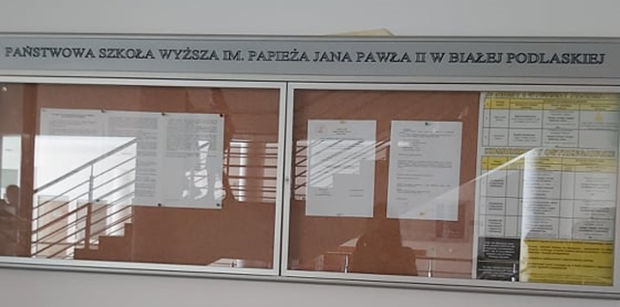

Tablica schody Rektorat w ilości 1 szt. o parametrach:

Nowa wklejka, logo, napis – płyta dibond,

Wymiary: 17 x 105 cm,

srebrna folia.

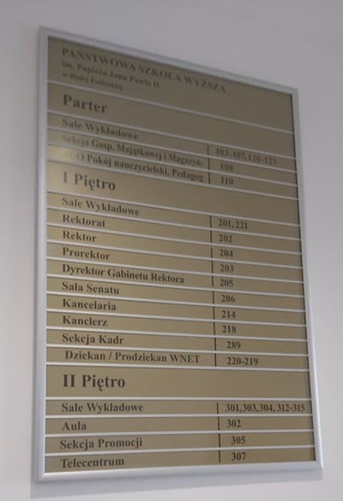

Tablica pomarańczowe schody 95/97 w ilości 1 szt. o parametrach:

Nowa wklejka, logo, napis – płyta dibond,

Wymiary: 10 x 157 cm,

srebrna folia.

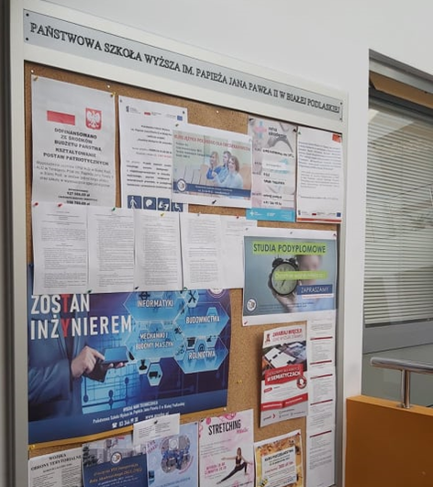

Tablica informacyjna/sale portiernia 95/97 w ilości 2 szt. o parametrach:

Nowa wklejka, logo, napis – płyta dibond,

Wymiary: 16 x 152 cm,

srebrna folia.

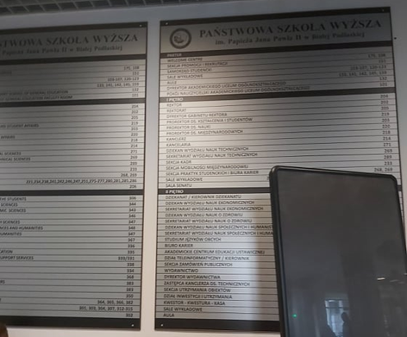

Tablica informacyjna hala w ilości 1 szt. o parametrach:

Nowa wklejka, logo, napis – płyta dibond,

Wymiary: 10 x 154 cm,

srebrna folia.

Tablica informacyjna / sale / dydaktyka 102 w ilości 2 szt. o parametrach:

Nowa wklejka, logo, napis - płyta dibond,

Wymiary: 14 x 190 cm,

srebrna folia.

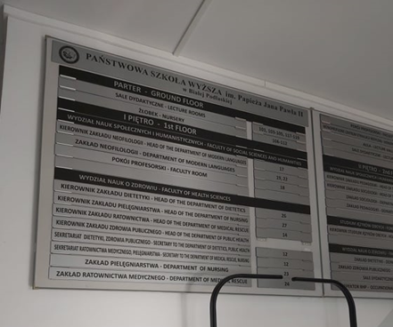

Busy:

Bus I:

usunięcie obecnej folii,

oczyszczenie (renowacja) miejsca po folii,

umieszczenie nowej reklamy:

metoda: folia,

wielkość oklejanej powierzchni 120 x 80 cm,

ilość: 2,

wyklejenie adresu strony: www.akademiabialska.pl,

kolorystyka: 3 kolory,

Bus II:

umieszczenie reklamy na samochodzie:

metoda: folia,

wielkość oklejanej powierzchni 120 x 80 cm,

ilość: 2,

wyklejenie adresu strony: www.akademiabialska.pl,

wyklejenie kodu QR: 20 x 20 cm,

kolorystyka: 1 kolor.

Rektorat 95/97 Logo okrągłe - wejście główne do budynku po prawej stronie w ilości 1 szt. o parametrach:

Płyta dibond ok. 1m x 1 m,

wydruk laminowany,

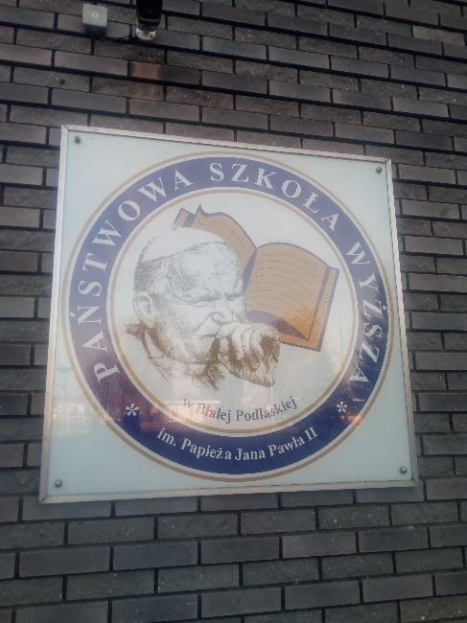

Logo okrągłe - murek przy ul. Sidorskiej 95/97 - przejście dla pieszych w ilości 1 szt. o parametrach:

Płyta dibond ok. 1m x 1 m,

wydruk laminowany.

Budynek Rektoratu 95/97 – Napis na auli – po lewej stronie od wejścia głównego do budynku w ilości 1 kpl. o parametrach:

Litery ze Styroduru malowane w kolorze elewacji, naklejane,

wysokość Duże Litery 26 cm - 28 cm,

usunięcie istniejącego napisu Uczelni na murze budynku, prace renowacyjne na tynku zewnętrznym budynku po usuniętych literach,

naklejenie nowej nazwy.

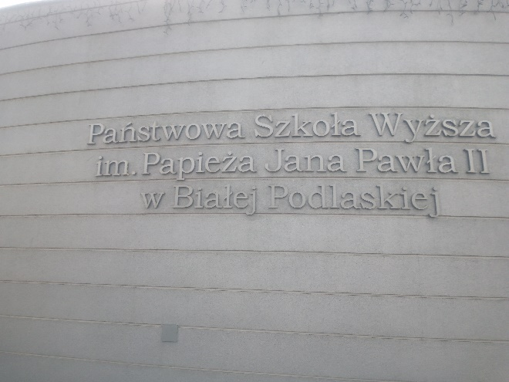

Napis podświetlany - budynek 102 - nad wejściem głównym do budynku portierni w ilości 1 szt. o parametrach:

wymiana grafiki i liter,

wydruk na folii o wym. 0,70 x 5 mb.

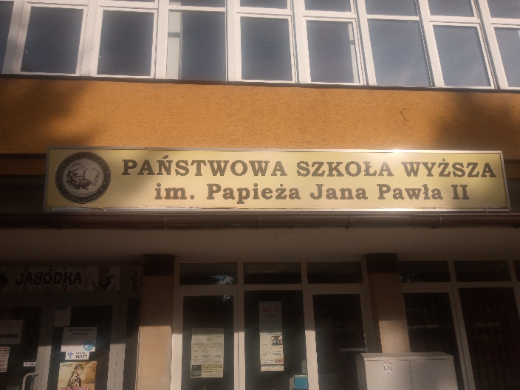

Logo - Biblioteka Akademicka przy ul. Sidorskiej 102 w ilości 1 szt. o parametrach:

Płyta dibond ok. 1m x 1 m,

wydruk laminowany.

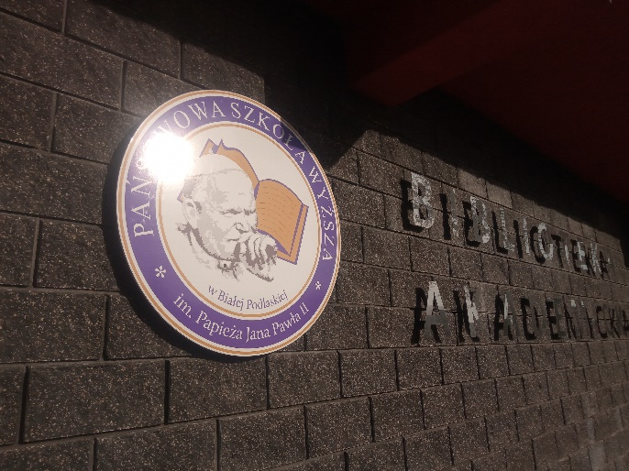

Logo - przy ul. Sidorskiej – ogrodzenie przed Halą Sportową w ilości 1 szt. o parametrach:

Płyta dibond 1m x 1 m,

wydruk laminowany.

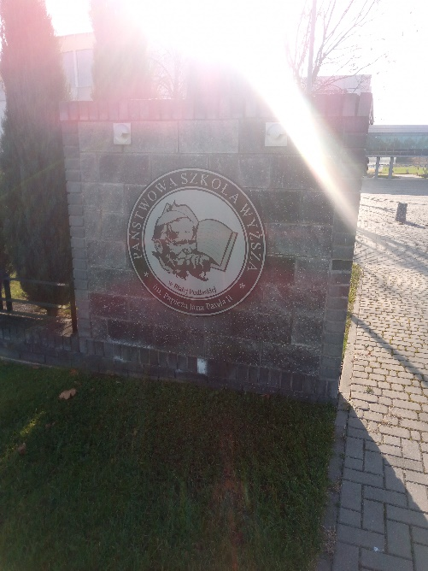

Tablica podłużna PSW - od ulicy Sidorskiej - ogrodzenie przed Halą Sportową w ilości 1 szt. o parametrach:

Płyta dibond srebrna,

litery czarne – napis 4 mb x 0,40 mb.

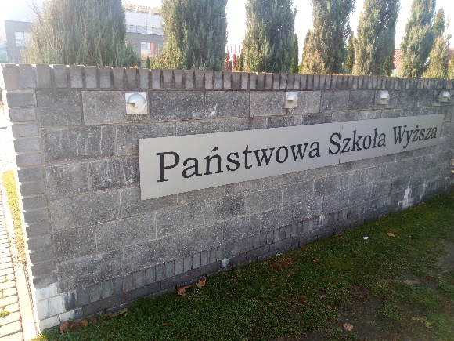

Szron – Dom Studenta ul. Sidorska 107 – wejście główne po lewej stronie budynku w ilości 1 szt. o parametrach:

wymiana folii „szron”,

zmiana grafiki 1,5 mb x 1 mb.

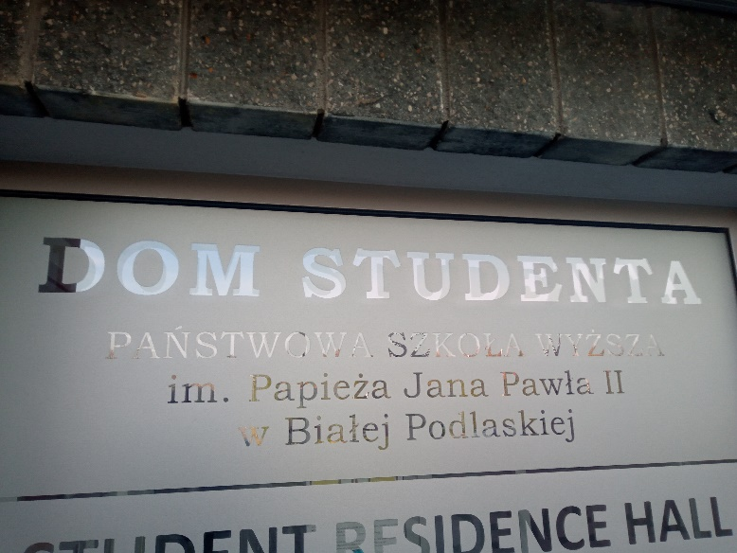

Tablica kompleks wodny od ul. Sidorskiej – ZBO, bramka w ogrodzeniu w ilości 1 kpl. o parametrach:

Nadruk na folii samoprzylepnej, treść „Zespół Basenów Otwartych” + logo
3 mb x 0,70 mb,

zdjęcie poglądowe.

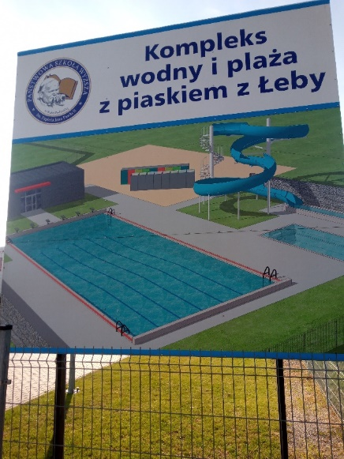

Dom Studenta nr 2, ul. Sidorska 97 - wyklejenie napisu Uczelni + logo, Centrum Symulacji Położniczych - lewe okno przy wejściu głównym w ilości 1 kpl. o parametrach:

grafika na folii szron 1,5 x 1.

Banery na ogrodzeniu ZBO - ul. Sidorska 107D w ilości 28 szt. o parametrach:

baner z zakuciami do mocowania,

wym. 2,5 x 1,20,

grafika przedstawiająca fale morskie – projekt do akceptacji.

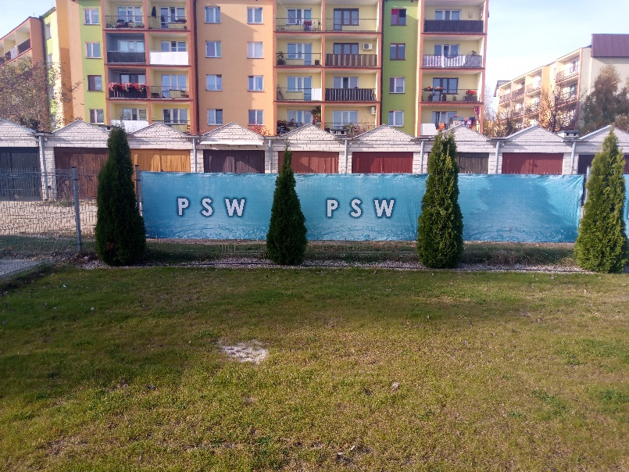

Folia samoprzylepna – dostawa 2m² – biała, arkusz w ilości 1 kpl.

Samoprzylepna folia imitującej szkło mrożone o parametrach:

Struktura Folii:

Film: Polimerowa, kalandrowana folia PVC,

Klej wykonany z poliakrylanu,

Liner: papier podkładowy jednostronnie silikonowany.

Grubość folii PVC: 80? ±3%

Okres trwałości: minimum 7 lat.

Wykonawca zobowiązany jest do wykonania we własnym zakresie pomiarów powierzchni oklejanych przed przystąpieniem do prac montażowych, a także wprowadzenia wszelkich niezbędnych korekt i dostosowania wymiarów folii do powierzchni oklejanych.

Szacunkowy wymiar oklejanych powierzchni:

Szyby w ilości 4 szt. o wymiarach powierzchni oklejanej: 1 x 107 cm x 130 cm (szerokość x wysokość),

Szyby w ilości 1 szt. o wymiarach powierzchni oklejanej: 1 x 80 cm x 130 cm (szerokość x wysokość),

Szyby w ilości 1 szt. o wymiarach powierzchni oklejanej: 1 x 100 cm x 130 cm (szerokość x wysokość),

Wykonawca we własnym zakresie zobowiązuje się dostarczyć i zmontować okleinę.

Wykonawca ponosi odpowiedzialność za jakość i ilość wykorzystanej folii.

W przypadku wystąpienia błędów, z przyczyn leżących po stronie wykonawcy w wydrukowanych materiałach, Wykonawca zobowiązany będzie do ich wymiany, dostarczenia i zamontowania w terminie do 4 dni roboczych od chwili zgłoszenia wad.

Wykonawca zobowiązany jest do odbioru wadliwych materiałów w terminie do 4 dni roboczych od chwili zgłoszenia przez zamawiającego.

Wykonawca ponosi koszty związanie z dostawą poprawnie wydrukowanych materiałów, oraz odbiorem i ewentualną utylizacją materiałów wadliwych.

Zaoferowany przedmiot zamówienia, dostarczony przez Wykonawcę powinien spełniać wymagania normy PN-EN ISO 2286.

Załącznik nr 6
Nazwa Wykonawcy
………………………………………………………………
………………………………………………………………
………………………………………………………………

OŚWIADCZENIE

Oświadczam, że w dniu ......................2022 r. dokonaliśmy wizji lokalnej / zapoznaliśmy się z dokumentacją dotyczącą postępowania o udzielenie zamówienia publicznego pn.: „Wykonanie, dostawa i montaż materiałów dotyczących zmiany elementów identyfikacji wizualnej w budynkach uczelni” nr postępowania SZP.272.165.2022. oraz, że powzięliśmy wszystkie niezbędne informacje do prawidłowej i zgodnej z wymogami określonymi przez Zamawiającego w SWZ realizacji przedmiotu zamówienia objętego ww. postępowaniem.

……………………………………………
przedstawiciel Wykonawcy

Potwierdzam odbycie wizyty studyjnej przez ……………………………………… będącego / będącą przedstawicielką / przedstawicielem …………………………………………………… …………………………………………………………………………………………………

………………………………………………
przedstawiciel Zamawiającego

